МИНИСТЕРСТВО НАУКИ И ВЫСШЕГО ОБРАЗОВАНИЯ РОССИЙСКОЙ ФЕДЕРАЦИИ

Федеральное государственное бюджетное образовательное учреждение высшего образования

«Донецкий национальный технический университет»

Факультет ИСП

Кафедра ПИ им Л.П.Фельдмана

Лабораторная работа № 1

на тему: «Базовые принципы работы с системами контроля версий»

по курсу: «Профессиональная практика программной инженерии»

Проверил:

асс. каф. ПИ им. Л.П.Фельдмана Филипишин Д.А.

Выполнил:

ст. гр. ПИ-20б

Золотовский М.В.

Донецк-2024

Цель работы – получить практические навыки использования систем контроля версий.

Вариант 8. Браузер, с реализацией не менее 20-ти имеющихся средств современных браузеров, например, Google Chrome, не ниже 49-го релиза.

1. Регистрация на GitHub (рис. 1). Аккаунт: dis_verb., ссылка: https://github.com/liveisgud

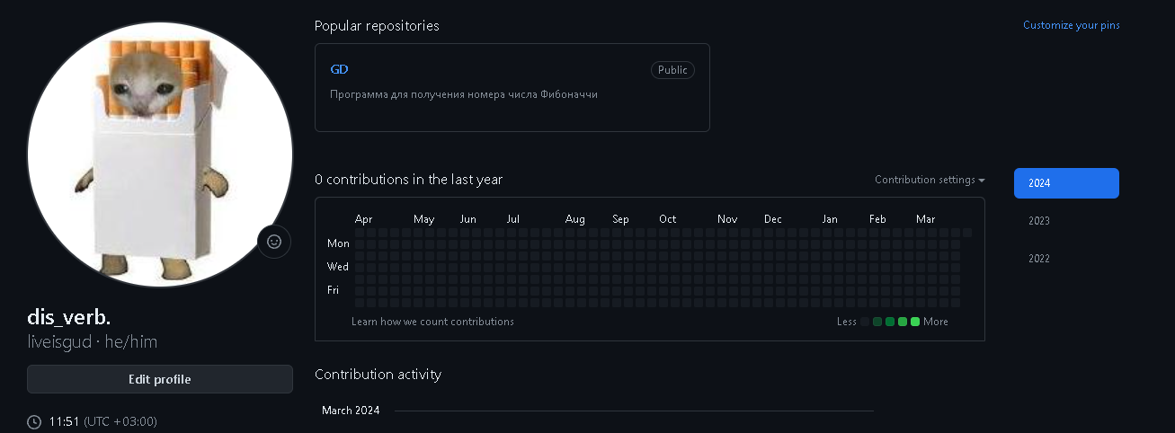

Рисунок 1 – Регистрация на GitHub

2. Создание репозитория и трёх папок в нём – программа, отчёты и команда (рис. 2).

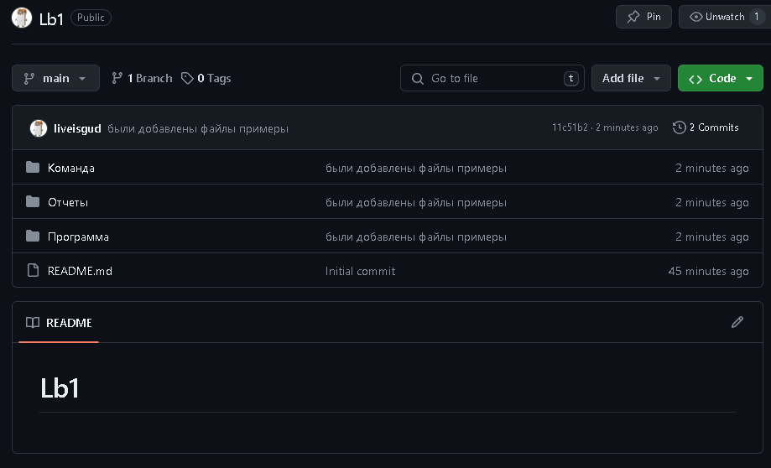

Рисунок 2 – Папки в репозитории

3. Краткое описание разрабатываемых компонентов/модулей моделируемого проекта:

Проект «Браузер, с реализацией не менее 20-ти имеющихся средств современных браузеров, например, Google Chrome, не ниже 49-го релиза.» включает в себя несколько модулей, обеспечивающих полную функциональность для общения между посетителями и контроль форума модераторами и администраторами.

Для реализации системы необходимо разработать следующие модули:

1. Модуль "Интерфейс браузера": включает в себя возможность отображения вкладок, закладок, кнопок навигации, адресной строки, меню и других элементов интерфейса браузера, соответствующих современным стандартам дизайна.

2. Модуль "Управление вкладками": позволяет открывать, закрывать, переключаться между вкладками, перетаскивать их для изменения порядка и создавать группы вкладок для удобного управления множеством открытых страниц.

3. Модуль "Безопасность": обеспечивает защиту от вредоносных программ, вредоносных сайтов, фишинговых атак и утечек персональной информации при помощи встроенных инструментов проверки безопасности.

4. Модуль "Скорость и производительность": оптимизирует процессы загрузки и отображения веб-страниц, управления ресурсами памяти и CPU, кэширования данных и работу с сетью для обеспечения быстрой и плавной работы браузера.

5. Модуль "Расширения и дополнения": позволяет устанавливать сторонние плагины, темы, расширения и инструменты для расширения функциональности браузера, улучшения работы с контентом и персонализации интерфейса.

6. Модуль "Синхронизация данных": предоставляет возможность сохранять и синхронизировать закладки, историю просмотра, пароли, настройки и другие данные между устройствами и аккаунтами пользователя для доступа к ним из любой точки мира.

7. Модуль "Режимы просмотра": включает в себя режимы чтения, темный режим, режим инкогнито, режим просмотра на весь экран, режим работы с PDF-файлами и другие режимы для комфортного просмотра контента.

1. Модуль "Настройки и управление": позволяет пользователю настраивать параметры браузера, управлять кэшем и cookies, устанавливать домашнюю страницу, изменять язык интерфейса, создавать профили пользователей и выполнять другие действия для индивидуализации использования браузера.

На рисунке 3 представлено краткое описание модулей в папке “Отчеты”.

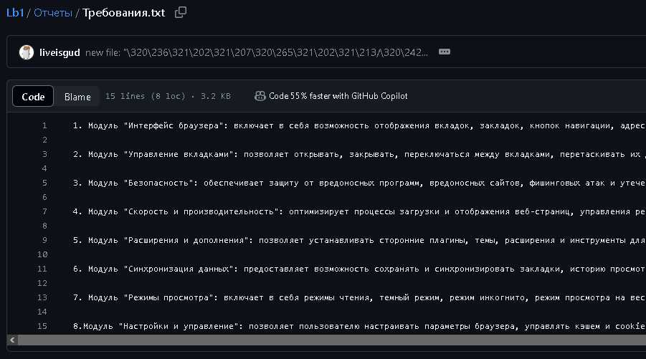

Рисунок 3 – Краткое описание модулей

Загрузка файлов выполняется путем добавления изменений в файл в локальном репозитории и отправка файла в удаленный репозиторий(рис. 4)

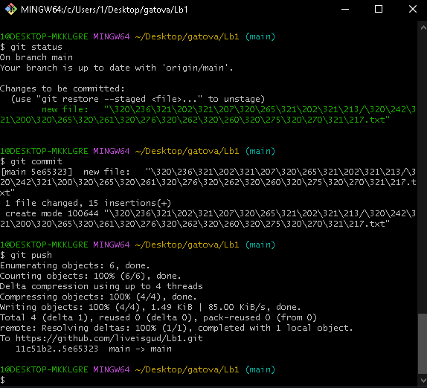

Рисунок 4 – Загрузка файла на удалённый репозиторий.

4. Выполнение команды git log --pretty=format:\"%h %ad | %s%d [%an]\" --graph --date=short (рис. 4).

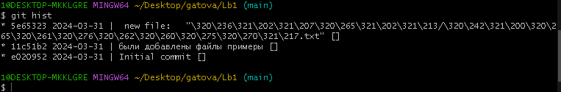

Рисунок 4 – Вывод команды git hist

5. Выполнение команды git diff (рис. 5).

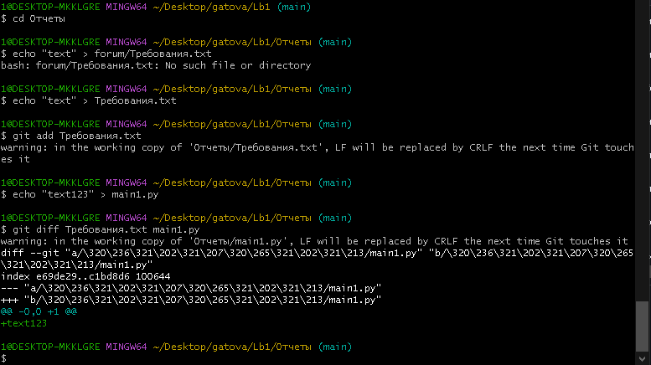

Рисунок 5 – Вывод команды git diff